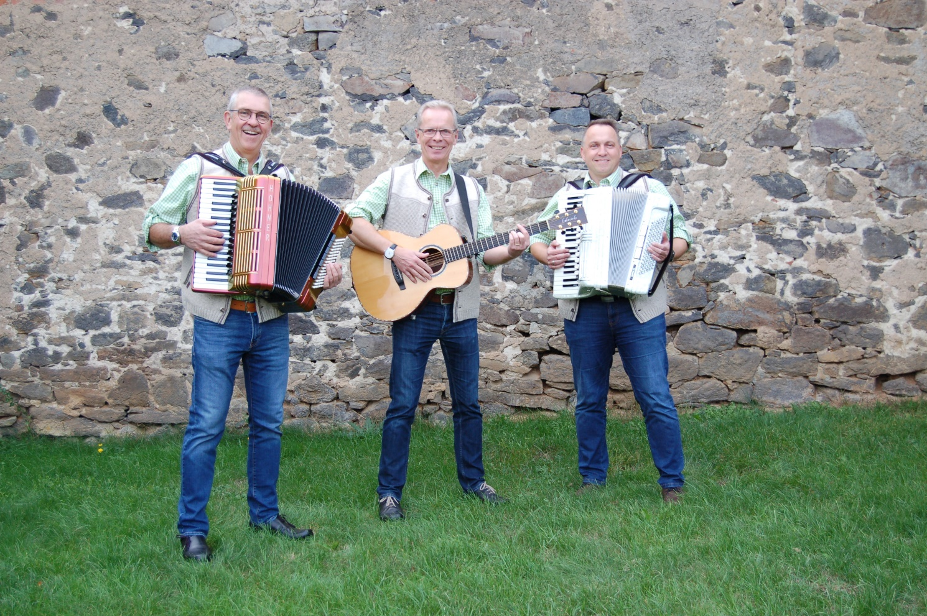

KG-Wirtshausmusi in Sonja`s Strandbar am Inheidener See/Hungen-Inheiden

Am Samstag, den 30.07.2022 ab 19:30h, spielt die KG-Wirtshausmusi in Sonja`s Strandbar am Inheidener See mit rein akustischen Instrumenten Musik zum Mitsingen und Mitmachen. Mit Akkordeon, Gitarre und Gesang, unplugged und ohne elektronische Unterstützung, etwa so wie zu „Großvaters Zeiten“ wird handgemachte Musik zum Besten gegeben.
Das Repertoire besteht aus Stücken die jeder gut kennt oder zumindest schon einmal gehört hat. Von „Amarillo“ bis „Que Sera“, von „Butterfly“ bis „Über den Wolken“ und von „Bergvagabunden“ bis „Kufsteinlied“ ist für jeden Geschmack etwas dabei. Aus den ausliegenden Liederheften kann jede und jeder seinen Musikwunsch aussuchen und die KG-Wirtshausmusi wird an den Tisch kommen und das Gewünschte spielen. Ausdrücklich erlaubt und erwünscht ist das Mitsingen, wofür die Liederhefte u.a. gedacht sind.
Für die Freunde von Schlagern, Oldies und volkstümlichen Schlagern wird es sicherlich ein schöner, stimmungsvoller Abend.

